Форма представления материалов
Написанные на русском или английском языке тезисы докладов, регистрационную карту (формат Word for Windows) и графический файл с копией разрешения на публикацию (только для граждан России) просьба присылать строго до 23 июня 2007 г. только в электронном виде по e-mail dfmn07@bk.ru или dfmn@imet.ac.ru (в качестве прикрепленных файлов).
Наименование файла с докладом должно содержать фамилию и инициалы первого автора, номер доклада (если докладов с этим автором несколько) и ссылку dfmn07. Например.: ivanov_vm-1-dfmn07.doc.
Регистрационные карты нужно заполнять на всех авторов и обязательно указать автора, с которым будет вестись переписка по e-mail. При отсутствии электронного адреса регистрация участника не будет проводиться! Наименование файла с докладом должно содержать фамилию и инициалы автора и ссылку reg-dfmn07. Например: ivanov_vm-reg-dfmn07.doc. Пример наименования файла графического файла: ivanov_vm-1-dfmn07.bmp
Для автора заочно представляющего свой стендовый доклад необходимо прислать также файл в формате ppt, например ivanov_vm-1-dfmn07.ppt
После обработки полученных сообщений Ваше заявление будет зарегистрировано на интернет-странице конференции в рубрике „Полученные доклады”.
Оригиналы разрешений на публикацию (только для граждан России) необходимо выслать по почте: 119991, Россия, Москва, Ленинский проспект 49, ИМЕТ РАН, Лаборатория №10, Пруцкову М.Е
РЕГИСТРАЦИОННАЯ КАРТА
Фамилия:___________ Имя: ________ Отчество: ________
Название доклада: ________________________________
Место работы: _________ Должность:___________
Ученая степень: _________ Звание:__________
Электронная почта: ________ Телефоны: ________
Почтовый адрес: ______________________________
Участие автора в переписке: да или нет
Вид участия (пометить нужное):
◻ очное ◻ заочное ◻ докладчик ◻ соавтор
◻ без доклад ◻ посетитель выставки и семинаров
Вид доклада: ◻ устный (до 10 мин)
◻ устно-стендовый (до 5 мин)
◻ стендовый
Потребность в дополнительных услугах:
◻ выслать труды DFMN-07 на адрес: _________
◻ выслать труды DFM-06 на адрес: _________
◻ заочно представить стендовый доклад
(Для дополнительных услуг указать дату и реквизиты платежа )

Правила оформления тезисов
Файл формата Word for Windows с текстом, таблицами и рисунками (bmp или jpg) на русском или английском языке до 2 страниц формата А4. Ориентация страниц – книжная. Графики включать в текст только в виде рисунков (bmp или jpg). Формульные выражения выполняются только в «Редакторе формул» (Equation Editor). Следует использовать стандартный шрифт Times New Roman и Symbol через 1 интервал между строками, размер 11. Заголовок располагать по центру. Он должен содержать следующую информацию: 1-я строчка жирными заглавными буквами - название статьи, 2-я строчка жирным шрифтом - фамилии и инициалы автора, 3-я строчка – страна, организация, адрес электронной почты. Если текст на русском языке, то далее после пропуска 1 строки следует название, фамилия и инициалы авторов и аннотация на английском языке и затем после пропуска 1 строки - текст обычным шрифтом. Формат страницы А4. Поля - 20 мм со всех сторон.

Будут допускаться только доклады, оформленные в соответствии с требованиями

Информация по конференции, правилам оформления и принятым докладам можно будет найти на сайте: http://www.dfmn07.narod.ru

Контакты:

электронный: dfmn@imet.ac.ru , dfmn07@bk.ru
почтовый: 119991, Россия, Москва, Ленинский проспект 49, ИМЕТ РАН, Лаборатория прочности и пластичности металлических и композиционных материалов и наноматериалов М.Е. Пруцкову
Телефоны для справок
Для русскоязычных участников: | Для англоязычных участников:
+7 (495) 135-44-91,  135-96-00, 135-44-77,  135-96-62 | +7 (495)788-55-23  Vladimir Gerov

Проезд:

Москва, Ленинский проспект 49, ИМЕТ РАН
метро «Ленинский проспект», далее 15 мин пешком или троллейбусами 4,84,33,62 (остановка «Совет ВКП») или трамваями 14,39 (остановка ул. Ляпунова)

Российская Академия наук
Институт металлургии и материаловедения им. А.А. Байкова РАН
 Корпорация INSTRON

Журнал «Деформация и разрушение материалов»
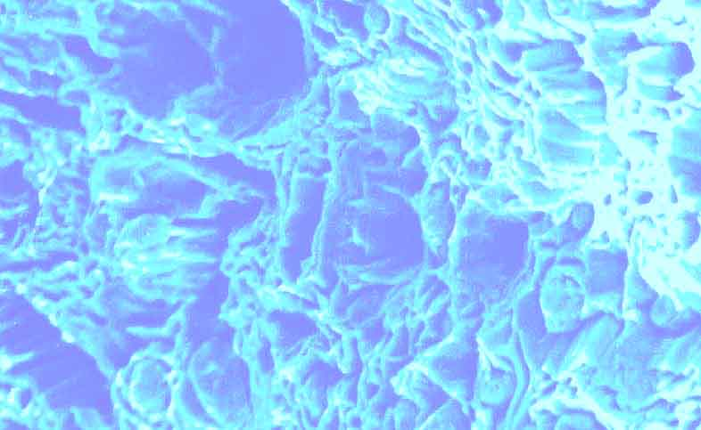

Вторая международная конференция
«Деформация и разрушение материалов и наноматериалов»

DFMN2007

Приглашение

8-11 октября 2007 г.
г. Москва.

Уважаемые господа!
Приглашаем Вас принять участие в работе второй международной конференции «Деформация и разрушение материалов и наноматериалов» DFMN-2007, которая будет проходить 8 - 11 октября 2007 г. в Москве в Институте металлургии и материаловедения им. А.А. Байкова РАН.

ОРГАНИЗАТОРЫ КОНФЕРЕНЦИИ
Российская Академия наук
Институт металлургии и материаловедения им. А.А. Байкова РАН
Корпорация INSTRON

Журнал «Деформация и разрушение материалов»
Официальные языки конференции
русский и английский
Организационный взнос с участников и гостей конференции не взимается.
Зарегистрированным участникам будут бесплатно вручены труды конференции.
Бронирование мест и размещение в гостиницах Оргкомитет не обеспечивает.
Участники, не имеющие возможности лично участвовать в работе конференции, могут участвовать заочно с публикацией материалов в сборниках трудов. Оргкомитет может также распечатать Ваш стендовых доклад в формате А1 и представить его на стенде конференции.

Регистрация, очное или заочное участие в конференции, публикация трудов, личное получение трудов конференции – бесплатно
Дополнительные услуги:
Пересылка трудов на Ваш адрес почтой: по России- 700 руб., по СНГ– 900 руб., в другие страны- 100 $ США. Можно также заказать труды конференции DFM-06.
Распечатка и заочное представление стендовых докладов – 500 руб.
Дополнительные услуги оказывает: ЗАО «Наука-М»
Реквизиты для оплаты в рублях РФ:
ИНН 7736025208/КПП773601001,
Р/с 40702810300000000143 в АКБ «Русславбанк»(ЗАО) г.Москва к/с 30101810800000000685, БИК 044552685
Реквизиты для оплаты в долларах США:
BENEFICIARY: “Science-M” Co.Ltd.
ACCOUNT: 40702840000000000143
BANK OF BENEFICIARY: Russky Slaviansky Bank (SWIFT: RSLB RU MM)
INTERMEDIARY BANK: Deutsche Bank Trust Company Amricas (SWIFT: BKTRUS 33)
В назначении платежа указывать- за что (например: пересылка трудов DFMN-07 (DFM-06), представление стендового доклада) и от кого (например, Иванов В.М.)

ОРГКОМИТЕТ:
Председатель оргкомитета:
академик РАН Ю.К.Ковнеристый (ИМЕТ им. А.А. Байкова РАН, Россия)
Сопредседатель: академик РАН О.А Банных (ИМЕТ им. А.А. Байкова РАН, Россия).
Заместители председателя:
D. Pearson (Instron, Великобритания)
А.Г. Колмаков (ИМЕТ им. А.А. Байкова РАН, Россия).

Члены оргкомитета:
В.П. Алехин (Московский государственный индустриальный университет, Россия)
R. Bardenheier (Instron, Великобритания)
В.М. Блинов (ИМЕТ им. А.А. Байкова РАН, Россия)
Л.Р. Ботвина (ИМЕТ им. А.А. Байкова РАН, Россия)
D. Chang (Instron, Великобритания)
R. Gadow (Universitat Stutgart, Германия)
С.А. Герасимов (МГТУ им. Н.Э.Баумана, Россия)
V.V. Gerov (Instron, Великобритания)
А.М. Глезер (НИИчермет им. И.П.Бардина», Россия)
М.И. Карпов (ИФТТ РАН, Россия)
Г.М. Луковкин (МГУ им. М.В. Ломоносова, Россия)
I.McEnteggart (Instron, Великобритания)
Ю.В. Мильман (чл.-корр. НАН, ИПМ, Украина)
В.И. Моисеенко (ИНДмаш НАН, Беларусь)
H. Mughrabi (Universität Erlangen-Nürnberg, Германия)
С.А. Никулин (МИСиС, Россия)
П.Д. Одесский (ЦНИИ строительных конструкций, Россия)
В.Е. Панин (академик РАН, ИФПМ СО РАН, Россия)
В.Ф. Терентьев (ИМЕТ им. А.А. Байкова РАН, Россия)
В.Т. Трощенко (академик НАН, ИПП НАН им. Г.С. Писаренко, Украина)
A.Yu. Vinogradov (Osaka City University, Япония)
А.Е. Шелест (ИМЕТ им. А.А. Байкова РАН, Россия)

Основная тематика конференции:
- Общие закономерности процессов деформации и разрушения материалов на нано-, микро-, и макроуровнях. Стадийность процессов деформации и разрушения в разных условиях нагружения.
- Физические процессы с участием пластической деформации и разрушения.
- Разработка и оптимизация технологий обработки и производства материалов, наноматериалов и наноструктурных покрытий, основанных на процессах пластической деформации и разрушения.
- Новые конструкционные и функциональные материалы (включая наноструктурированные, демпфирующие, огнестойкие, сейсмостойкие и т.п.).
- Прочность и пластичность перспективных материалов и наноматериалов (композиционных и градиентных материалов, покрытий, гетероструктур, фуллеренов, аморфных сплавов, высокопрочных керамик, интерметаллидов, пеноматериалов и сотовых структур).
- Деформация и разрушение строительных, природных и биомедицинских материалов.
- Оценка ресурса деталей машин, механизмов, конструкций приборов, технологии, позволяющие предупредить процессы разрушения, способы борьбы с катастрофическим разрушением.
- Современное оборудование и новые эффективные методы для исследования процессов деформации и разрушения материалов и наноматериалов.

На конференции планируется обсудить и обобщить весь спектр результатов исследований в области прочности, деформации и разрушения материалов и наноматериалов. В рамках проведения конференции будут проведены семинары и выставка, знакомящие участников и гостей конференции с новейшими образцами оборудования для исследования структуры, процессов деформации и разрушения материалов и наноматериалов. К открытию конференции будет выпущен сборник трудов.

Рецензируемый и входящий в список ВАК журнал «Деформация и разрушение материалов» приглашает авторов тезисов опубликовать свои материалы в виде полноценных журнальных статей.
адрес редакции журнала: 119991, Россия, Москва, Ленинский проспект 49, ИМЕТ РАН, журнал «Деформация и разрушение материалов». Правила оформления статей для журнала можно найти на сайтах http://www.dfmn07.narod.ru и http://www.nait.ru

